PROJECT

HOTEL Ter Duin

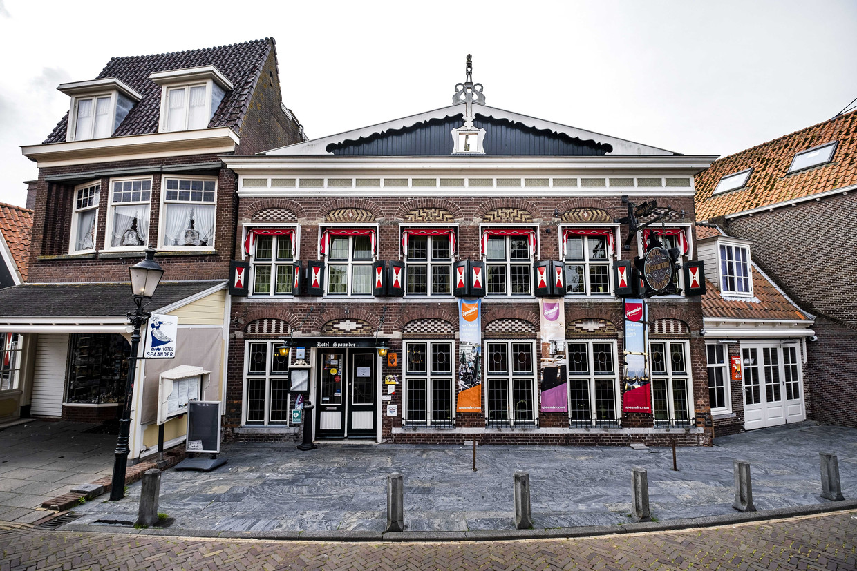

Inhoud

Algemene Beschrijving project Hotel Ter Duin 3

Wat is de situatie? 3

Hoe is software direct georganiseerd? 4

Wat is jouw functie? 4

Wat moet je doen? 5

Opdracht 1 Normalisatie Huis ter Duin 6

Opdracht 2 realisatie van het Project 7

# Algemene Beschrijving project Hotel Ter Duin

## Wat is de situatie?

Het bedrijf SoftwareDirect maakt in opdracht software, met name webapplicaties en administratieve applicaties. Een klant van SoftwareDirect, Hotel Huis ter Duin heeft gevraagd om een voor hun een applicatie te ontwikkelen.

Het Hotel van J. Smit is te vinden in Noordwijk net achter de boulevard. J. Smit heeft het onlangs overgenomen van zijn ouders en wil graag moderniseren.

Een doorn in het oog van J. Smit is het feit dat het voor klanten niet mogelijk is om online te reserveren voor het Hotel.

Zijn vraag is dan ook of er een webapplicatie ontworpen kan worden zodat klanten online een kamer kunnen boeken in het hotel.

Voor medewerkers moet het mogelijk zijn om gemaakte reserveringen te kunnen wijzigen, klanten moeten daarin tegen nadat ze een kamer hebben gereserveerd een overzicht van hun reservering te zien krijgen.

Hotel Ter Duin heeft 10 kamers per dag ter beschikking. De heer J. Smit wil graag een alarm ingebouwd hebben als er nog maar 2 kamers ter beschikking zijn op een dag.

Het is aan jullie de taak om dit te realiseren.

## Hoe is software direct georganiseerd?

Directie

Afdeling Account

Afdeling Software

Afdeling Administratie

Human Resource

Projectleider

Projectteam

zeilschool De Waai

Projectteam

06

-

nummers

Accountmanager

Accountmanager

Projectleider

Proje

ctteam

autoverhuur

Projectteam

hotel ter duin

Projectteam

Catchmorefish

## Wat is jouw functie?

Je bent junior applicatieontwikkelaar bij Softwaredirect en als zodanig lid van het projectteam Huis ter Duin dat voor het hotel een webapplicatie gaat ontwerpen. Samen met de projectleider ben je verantwoordelijk voor het ontwerp van de applicatie waarin de door het hotel gewenste functionaliteit is opgenomen.

Leden projectgroep

T. Halvers projectleider

J. Smit opdrachtgever namens Huis ter Duin

Jijzelf uitvoerend lid van de projectgroep, junior applicatieontwikkelaar

## Wat moet je doen?

Je begint het project met een algemene instructie van de projectleider. Vervolgens ga je verder met het uitvoeren van de opdrachten. In de tabel staat aangegeven welke opdrachten je moet uitvoeren en welke werkprocessen met deze opdrachten beoordeeld worden.

|  |  |
| --- | --- |
| **Opdracht** | **Werkproces** |
| 1 Technisch ontwerp | B1-K1-W3: Levert een bijdrage aan het ontwerp |
| 2 Realiseren van de applicatie | B1-K2-W1: Realiseert (onderdelen van) een product |

# Opdracht 1 Normalisatie Huis ter Duin

|  |  |
| --- | --- |
| Bijlage: | Overzichten huis ter duin |
|  | Sjabloon normalisatie |

1. Lees alle documenten goed door, daarin staat wat er van je wordt verwacht bij het maken van de webapplicatie .
2. Maak een databaseontwerp (normaliseren) op basis van de overzichten, bijlage overzichten
3. Houd je daarbij aan de eisen zoals die hieronder beschreven staan.

* Normalisatie. Gebruik de tabellen hieronder

1. Nulde tot en met derde normaalvorm per overzicht

1. Samenvoeging derde normaalvormen
2. Entiteit Relatie Diagram

# Opdracht 2 realisatie van het Project

|  |  |
| --- | --- |
| Bijlage: | Functionaliteitenoverzicht |

Realiseren van de database

* Maak een database op basis van het technische ontwerp
* Vul de tabellen in de database zo nodig aan met testgegevens voor de realisatie

Realiseren van de applicatie

* De applicatie of delen ervan zijn gerealiseerd
* De code van de applicatie is volgens de standaard van Softwaredirect geschreven.(zie bijlage)q
* De applicatie is zuinig geprogrammeerd.
* De code is voorzien van voldoende commentaar. Tenminste elke functie, methode en klasse is voorzien van commentaar.
* De opbouw van de applicatie is logisch.
* De code van de applicatie is te onderhouden.